2018—2019学年度上学期期末教学质量检测
八年级物理试卷
（考试时间70分钟，试卷满分100分）
题号 | 一 | 二 | 三 | 四 | 五 | 总分
得分
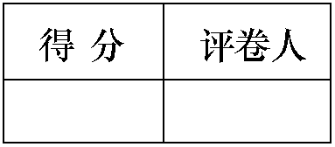
一、选择题（1-12为单选，每题2分，13-15为多选，每题3分，共33分）
题号 | 1 | 2 | 3 | 4 | 5 | 6 | 7 | 8 | 9 | 10 | 11 | 12 | 13 | 14 | 15
答案

1.不漏气的橡皮氢气球由地面上升过程中，球内气体的质量与密度的变化情况是（ ）
A.质量增加，密度增加 B.质量不变，密度减小
C.质量减小，密度减小 D.质量不变，密度不变
2．下列数据中最接近生活实际的是：（ ）
A．初中生的平均身高约为1. 65 ×10⁵μm B．人正常步行的平均速度是5m/s
C．新的2B铅笔的长度为30mm D．自行车的速度约为5m/s
3. 判断一个物体做匀速直线运动的依据是 （ ）
A.每隔1s沿直线运动的路程相等
B.只需物体的速度大小不变
C. 1s内运动5m，2s内运动10m，3s内运动15m
D.任何相等的时间内，沿直线运动的路程都相等
4．甲乙两车在相距2. 4km的两地同时相向行驶，速度分别是39. 6km/h、32. 4km/h，两车相遇经过的时间为 （ ）
A. 1min B. 2min
C. 3min D. 4min
5. 我们每时每刻都在与声打交道，以下有关声的叙述，不正确的是 （ ）
A.人类用语言表达信息、情感、并进行交流，说明声音能够传递信息
B.暖气管能把敲击声传遍楼内各处，说明固体能传播声音
C.利用声纳确定鱼群的位置，说明超声波可以在水中传播
D.在公路两旁设置声音屏障，说明在声源处可以减弱噪声
6．下列现象发生的过程中，都是吸收热量的一组是 （ ）
⑴春天，冰雪融化汇成溪流 ⑵夏天，从冰箱里面拿出来的饮料罐“出汗”
⑶秋天，清晨的雾在太阳出来后散去 ⑷冬天，室外地面上出现了霜
A．⑴⑵ B．⑵⑷ C. ⑴⑶ D．⑶⑷
7．生活处处有物理，留心观察皆学问。对以下现象解释正确的是 （ ）
A．初冬季节，在家里洗澡时发现房间里充满“白气”，这些“白气”是水蒸气
B．在夏季的早晨看到足球场里的草叶上挂满了露珠，而到了初冬，露水不见了，却看到了薄薄的一层霜，有人认为霜 是由露变成的
C．放在衣橱里的樟脑丸，时间久了会明显变小，是因为樟脑丸蒸发为气体跑掉了
D．把冰箱里的冻豆腐取出，冰化后，发现豆腐里有许多小孔，这是豆腐里的水先遇冷结冰，后又熔化成水形成的
8. 密度是物质的属性，下列说法正确的是 （ ）
A．一块砖切成体积相等的两块后，砖的密度变为原来的一半
B．铁的密度比铝的密度大，表示铁的质量大于铝的质量
C．铜的密度是8. 9×10³kg/m³ ，表示lm³铜的质量为8. 9×10³kg
D．密度不同的两个物体，其质量一定不同
9. 如图所示的光路示意图中，MN是空气与玻璃的分界面，PQ为法线，根据图示，可以判断出 （ ）
A. MN下方的物质是玻璃，折射角是∠6，反射角是∠3
B. MN下方的物质是空气，折射角是∠6，反射角是∠3
C. MN下方的物质是玻璃，折射角是∠3，反射角是∠6
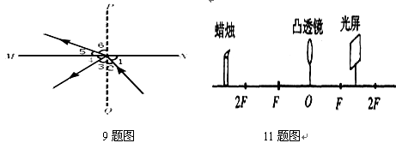
D. MN下方的物质是空气，折射角是∠3，反射角是∠6
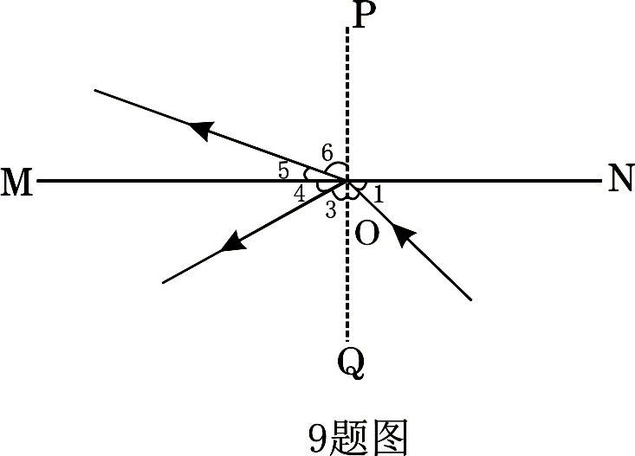

10. 检查视力时，人与视力表的距离要求为5m，由于医务室房间太小，医生首先将视力表贴在一面墙上，然后在对面墙上正对着视力表挂一大平面镜，视力表到镜子的距离为3m，检查视力时 ( )
A．人应面对镜而坐，人与镜的距离为2m
B．人应面对镜而坐，人与镜的距离为2. 5m
C．人应面对视力表而坐，人与视力表的距离为2m
D．人应面对视力表而坐，人与视力表的距离为3m
11. 小明同学在做“探究凸透镜成像规律”实验时，蜡烛、凸透镜、光屏的位置如图所示，点燃蜡烛后，光屏上得到了清晰的像。由此可知，下列说法正确的是 （ ）
A. 得到的像是倒立缩小的虚像
B. 得到的像是倒立放大的实像
C. 把蜡烛向左移动，调整光屏的位置，得到的清晰像变小
D. 把蜡烛向右移动少许，要得到清晰的像，应向左移动光屏
12. 在“探究凸透镜成像规律”时，小强注意到当把物体放在距离凸透镜20cm处时，能在光屏上得到一个倒立放大的像，则该凸透镜的焦距可能是： ( )
A．5cm B．10cm C．15cm D．25cm
13. 关于运动和静止的几个实例，下列说法正确的是 （ ）
A. 拖拉机和联合收割机以同样的速度并排前进时，以拖拉机为参照物，联合收割机是静止的
B. 站在正在上升的观光电梯上的乘客认为电梯是静止的，是因为他以身边的乘客为参照物
C. 站在地球上的人说地球同步卫星在空中静止不动，是因为他以地球为参照物
D. 飞机在空中加油时若以受油机为参照物，加油机是运动的
14. 自然界中的云、雨、雪、雾、露、霜等现象，都是水的物态发生变化形成的，图描述的物理现象理解错误的是：（ ）
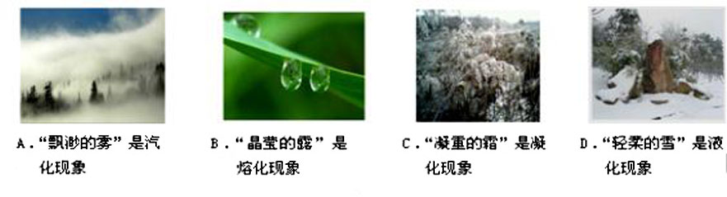

15．水是一种资源，也是一种能源。古代劳动人民巧妙地利用水来开山采石：冬季，在白天给石头打一个洞，再往洞里灌满水并封实，待晚上降温，水结冰后石头就裂开了(冰的密度比水的小)，下列有关说法不正确的是 ( )
A.石头裂开后密度减小 B.水结冰后放热使石头裂开
C.该方法利用水结冰后质量变大，体积增大而使石头裂开
D.该方法利用水结冰后质量不变，体积增大而使石头裂开

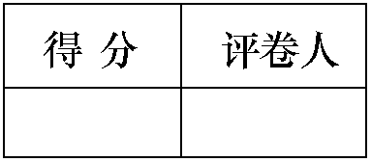
二、填空题（每空1分，共20分）

16．如图所示，用A. B两刻度尺测同一木块的边长，就使用方法而言，______尺不正确，物体的长度是______cm
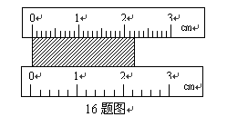

17. 龟兔赛跑，起初兔子跑的快，这是用___________________________来比较快慢的，后来龟、兔均到达终点，但是乌龟获得胜利，这是用_____________________________来比较快慢的。
18．星期天，小明要试试自已制作的二弦琴的发声效果，需要调整琴弦的松紧程度，他这样做的目的是改变琴声的__________（填“响度”或“音调”）。正在这时，有位同学在楼下叫他去打球，他一听是小刚，马上答应了，他是根据声音的__________判断小刚是在喊他。
19. 现有水银、酒精、和萘，其熔点分别为-39℃、-117℃和80℃；在标准大气压下，沸点分别为357℃、78℃和218℃。要制造两种液体温度计：⑴测北方高寒地区气温用的寒暑表；⑵能测萘溶液沸腾时温度的温度计。那么请根据上面的数据判断，制造温度计用的液体应分别选用 和 。
20. 小华打开冰箱门，发现冷冻室的侧壁上有很多霜，这是水蒸气_________（填物态变化的名称）形成的。当他拿起湿抹布去擦时，抹布却粘在了侧壁上，这是因为发生了_________（填物态变化的名称）现象．
21. 我国的民谚、俗语和诗词中往往蕴含着丰富的物理知识。现列出以下几条民谚、俗语和诗词：①“潭清疑水浅”；② “坐井观天，所见甚少”；③“余音绕梁，三日不绝”。其中,能够用光的直线传播规律解释的是________（填序号）；能够用光的折射规律解释的是________（填序号）。
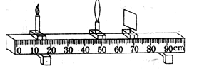
22．在图中，凸透镜焦距为10cm，保持透镜位置不变，当蜡烛在15cm刻度处时为了在光屏的中心找到像，应调整光屏的__________，并将光屏向__________方向移动（选填“远离透镜”或“靠近透镜”）。

23. 下图所示的四幅图中，能正确表示近视眼成像情况的图是_________，能正确表示近视眼矫正方法的是_________（填写图下的字母）。
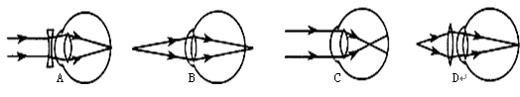
- 某空瓶的质量为300g，装满水后总质量为800g，若用该瓶装满某液体后总质量为850g，则瓶的容积为_________m³液体的密度为_________kg/m³。
25. 用天平和量筒测某种矿石的密度。用已调节好的天平称矿石的质量，当天平平衡时，放在右盘中的砝码和游码在标尺上的位置如图所示。用量筒量出矿石的体积如图所示，由此可知，矿石的密度=__________g/cm³=__________kg/m³
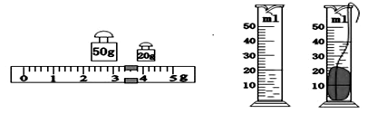

三、作图和简答（26、27、题每图3分，共9分，28题4分，共13分）

26. 如图10，水面下的潜水者眼睛在E处，他观察空中的小鸟S，看 起来小鸟在S’处，画出人看见鸟的光路图。
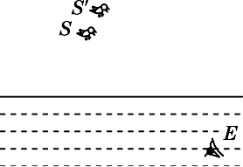

图10
27. 请画出图11甲中物体AB在平面镜中的像及画出图乙中的折射光线。
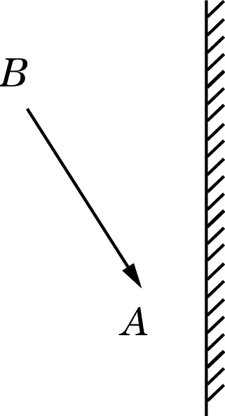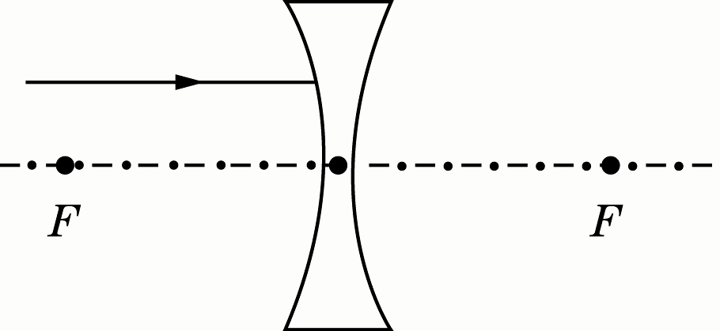
甲 乙[来源:学科网]
图11[来源:学科网]
28. 深秋，为避免树上的桔子在夜间气温骤降时被冻伤，果农经常
在傍晚给桔子树喷水。虽然水在夜间结了冰，但桔子却没被冻伤，
这是为什么？

四、计算应用题（29题7分，30题8分，共15分）

29. 小明从家到学校，若以1.1m/s的速度步行需要20min，若骑自行车则需要5min。求：
（1）小明家到学校的距离；（2）小明骑自行车的平均速度。

30.有一体积为30cm³的空心铜球，它的质量为178g，铜的密度=8. 9g/cm³求：
(1)空心部分体积；
(2)若在空心部分装满水，求该球的总质量。

五、实验题（每空1分共19分）

31.某小组在做“探究水的沸腾”实验时，实验装置如图14甲所示。
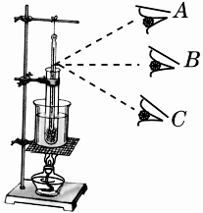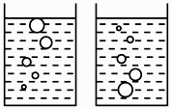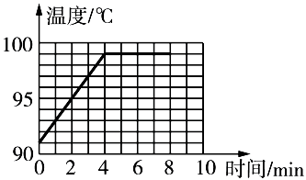
甲 乙 丙
图14
(1)图甲中、三种读温度计示数的方法正确的是_________；图乙中，表示水在沸腾时的现象是其中的_________ (选填“左”或“右”)图。
(2)根据实验记录的数据，做出了水的温度随时间变化的图像，如图丙所示，由图像可知，在当时条件下，水的沸点是_________℃，说明此时的大气压_________ (选填“大于”“等于”或“小于”)1标准大气压。
(3)为了说明水沸腾过程中是否需要吸热，应 ，观察水是否继续沸腾。
(4)水沸腾时，杯口附近出现大量“白气”，“白气”是水蒸气遇冷_________ (填物态变化名称)形成的。
32. 某小组同学用如图15甲的装置“探究凸透镜成像特点”，其中凸透镜的焦距为15 cm。他们进行实验的同时在坐标纸上记录蜡烛与光屏上像的位置和大小，如图乙。(用带箭头的线段表示物或像，A′、B′分别表示蜡烛在A、B处像的位置)
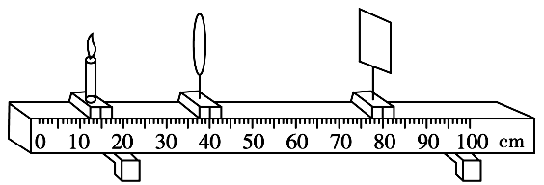

甲[来源:学。科。网Z。X。X。K]

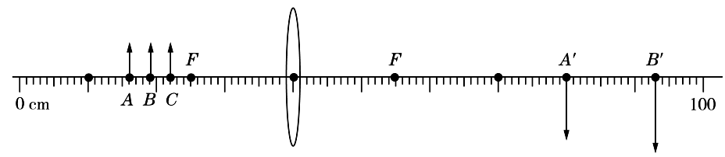

乙
图15

(1)从图乙中可以看出，蜡烛在A、B位置时光屏上得到的都是倒立、________的实像。 生活中利用这个成像特点制成了________________________(写出一个即可)。
(2)和其他小组交流后发现，当他们把蜡烛放在C位置时，在光具座上无论怎样移动光 屏，都不能得到清晰的像，原因是像距________。
(3)为了让蜡烛在C位置的像成在光具座上的光屏上，他们采用了两种做法。
做法一：保持蜡烛和透镜的位置不变，更换凸透镜，在光具座上移动光屏，光屏上又出 现了清晰的像，这表明像距变________了，由此推断更换的凸透镜会聚光的能力较强， 此透镜焦距________15 cm(选填“大于”“小于”或“等于”)。
做法二：保持蜡烛和透镜的位置不变，在蜡烛和透镜之间再放置一个凸透镜，在光具座 上移动光屏，光屏上又出现了清晰的像。由此实验联系实际，远视眼的晶状体焦距较 ________(选填“大”或“小”)，将近处物体的像成在视网膜________方(选填“前” 或 “后”)，故需配戴________透镜矫正。
八年级物理 第7页 共8页 八年级物理 第8页 共8页
33. 东营地区石油储量丰富，为了测量某油井所产石油的密度，小刚收集了该井所产石油样品进行了如下测量（常温下石油为黏稠的液态）。
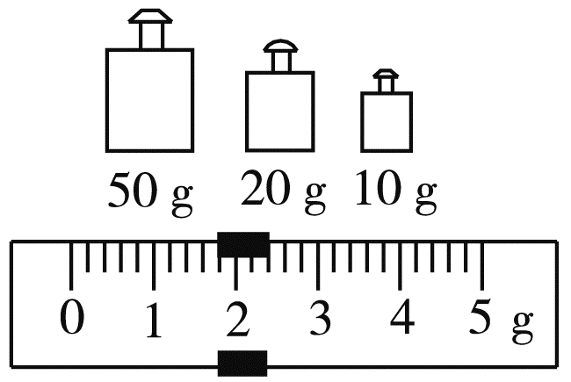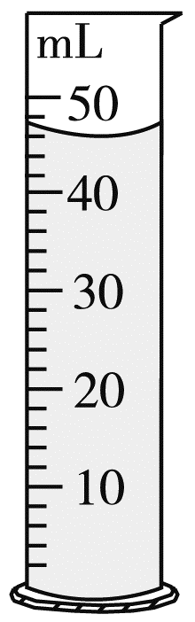
甲 乙
图16

（1）将天平放在水平台上，调节好天平平衡。先用天平称出空烧杯的质量为31.2 g。然后将石油样品倒入烧杯，放在调节好的天平左盘上称量，当天平重新平衡时，右盘中的砝码和游码的位置如图16甲所示，则烧杯和石油样品的质量为_______g。
（2）将烧杯中的石油倒入量筒，其示数如图16乙所示，石油的体积为___________mL。
（3）根据测量的数据，求得所测石油的密度为___________。
（4）联想到某起石油泄漏事故中石油漂浮在水面上的情景，小刚发现自己测量的石油密度值偏大，你认为该实验方案造成测量结果偏大的原因是
（5）针对小刚的实验方案，请提出改进办法 _

2018—2019学年度上学期期末教学质量检测
八年物理参考答案
一、选择题(33分)
1.B 2.D 3.D 4.B 5.D 6.C 7.D 8.C 9.A 10.A 11.C 12.C 13.ABC 14.ABD 15.ABC

二、填空题（每空1分，共20分）
16.B ， 2.20 17.时间相同，比较路程；路程相同，比较时间。18.音调，音色。19.酒精，水银。20.凝华，凝固。21. ② ① 22.高度，靠近透镜。23.C, A. 24. 5.0×10⁻⁴ 1.1×10³
25.3.67，3.67×10³
三、作图和简答（13分）
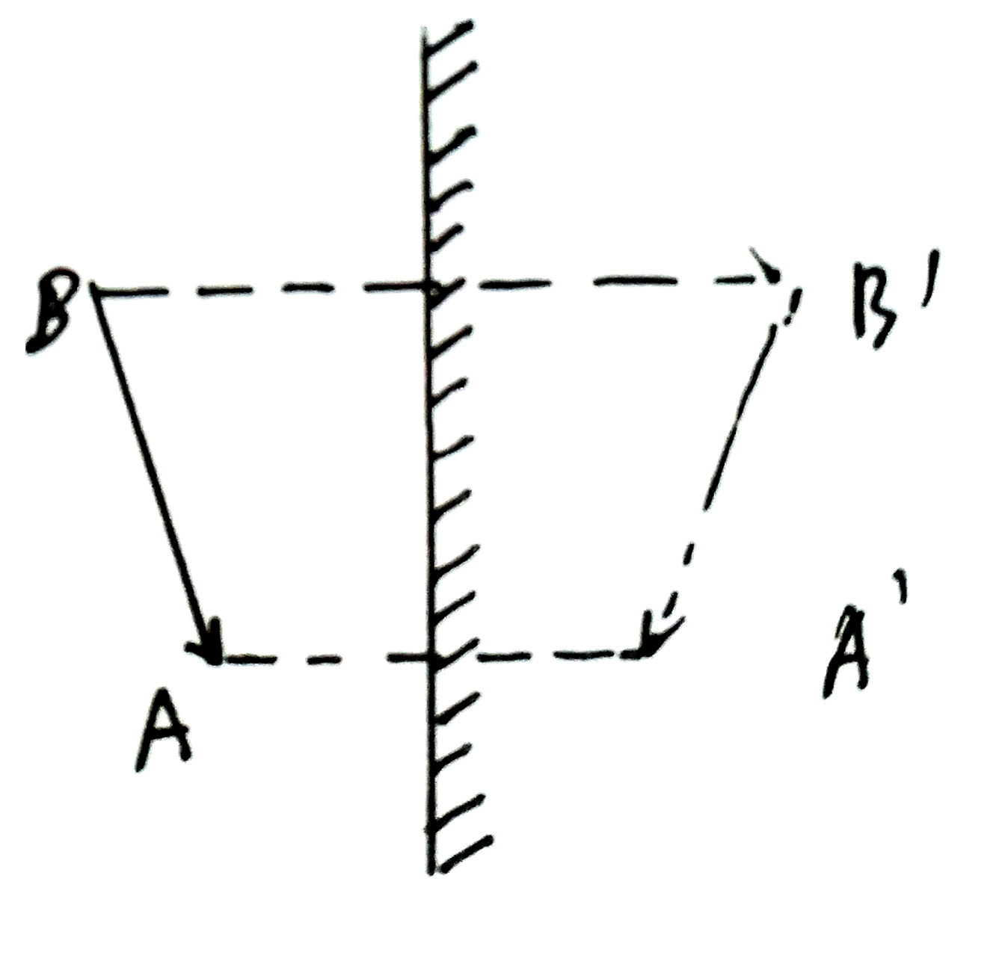
26. 27.
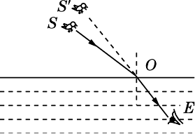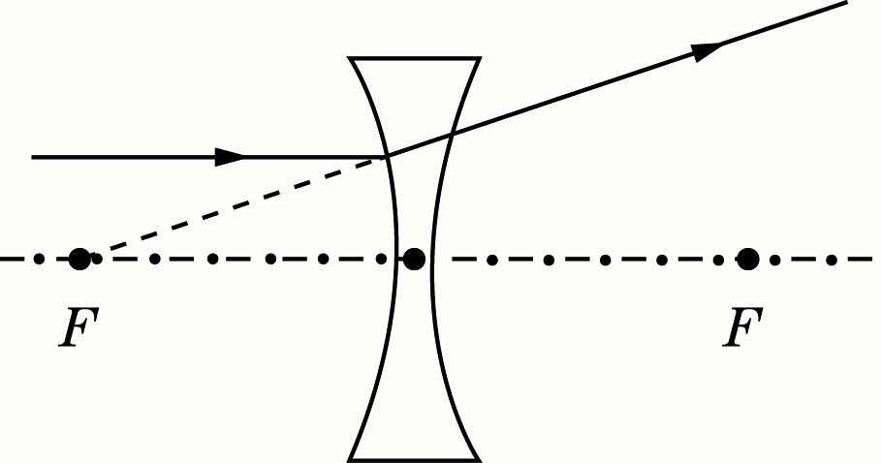
乙
图1 图2

28. 夜间气温骤降到0℃以下，水降温直至凝固成冰，（2分）放出热量，使温度不会降得太低，（2分）所以没有冻坏桔子。
四、计算应用题（29题5分、33题10分，共15分）
29.解：(1)1320m (2)4.4m/s
30.解：(1)对于空心铜球，其中铜的质量m=178g =8.9g/cm³
所以，空心铜球含有铜的体积V=m/＝178g/8.9g/cm³=20cm³
空心铜球空心部分体积为：30cm³—20cm³=10 cm³
(2)若在空心部分装满水，水的体积为V₁=10cm³ 水的密度为₁=1.0g/cm³
根据密度公式=m/v得：水的质量m₁₌₁V₁₌1.0g/cm³×10cm³ m₁₌10g
该球的总质量m_{总=}10g+178g=188g

五、实验题（每空1分共19分）
31. (1)B 左 (2)99 小于 (3)熄灭酒精灯 (4)液化
32. (1)放大 幻灯机(或投影仪、电影放映机等) (2)太大(或超出光具座的长度 范围) (3)小 小于 大 后 凸
33. （1）81.8 （2）46 （3）1.1 （4）从烧杯向量筒中倒石油时，烧杯中有残留，使所测得的石油体积偏小，从而使密度值偏大 （5）先测出石油和烧杯的总质量，将石油倒入量筒后再测出烧杯的质量

